|  |  |
| --- | --- |
|  | BỘ GIÁO DỤC VÀ ĐÀO TẠO  **TRƯỜNG ĐẠI HỌC CÔNG NGHỆ TP. HCM** |

**ĐỒ ÁN CHUYÊN NGÀNH**

**WEBSITE ĐẶT VÉ XEM PHIM**

Ngành: **CÔNG NGHỆ THÔNG TIN**

Chuyên ngành: **CÔNG NGHỆ PHẦN MỀM**

Giảng viên hướng dẫn : Nguyễn Huy Cường

Sinh viên thực hiện :

Trần Lê Minh Hiếu MSSV: 2180608369 Lớp: 21DTHE1

Nguyễn Hồng Hải Dương MSSV: 2180608795 Lớp: 21DTHE1

Trần Tấn Phát MSSV: 2180608597 Lớp: 21DTHE1

TP. Hồ Chí Minh, tháng 12 năm 2024

LỜI CẢM ƠN

Chúng em xin gửi lời cảm ơn chân thành và sự tri ân sâu sắc đối với các thầy cô của trường Đại học Công Nghệ TP.HCM, đặc biệt là các thầy cô khoa Công Nghệ Thông Tin của trường đã tận tình giảng dạy và trang bị cho em những kiến thức nền tảng trong suốt quá trình học tập tại khoa để có thêm nhiều kinh nghiệm cho tương lai. Và em cũng xin chân thành cám ơn thầy Nguyễn Huy Cường đã nhiệt tình hướng dẫn hướng dẫn chỉ bảo em trong quá trình thực hiện đề tài. Trong quá trình học tập, cũng như là trong quá trình làm bài báo cáo đồ án, nhóm em khó tránh khỏi sai sót, rất mong Thầy bỏ qua. Đồng thời do trình độ lý luận cũng như kinh nghiệm thực tiễn còn hạn chế nên bài báo cáo không thể tránh khỏi những thiếu sót, em rất mong nhận được ý kiến đóng góp từ Thầy, để em học thêm được nhiều kinh nghiệm và sẽ hoàn thành tốt hơn ở bài báo cáo môn học sắp tới.

Chúng em xin chân thành cảm ơn!

MỤC LỤC

LỜI CẢM ƠN 1

MỤC LỤC 2

DANH MỤC HÌNH ẢNH 3

LỜI MỞ ĐẦU 4

Chương 1 - TỔNG QUAN 5

1.1 GIỚI THIỆU 5

1.2 MỤC TIÊU ĐỀ TÀI 5

1.3 PHẠM VI ĐỀ TÀI 5

1.4 PHƯƠNG PHÁP NGHIÊN CỨU 6

1.5 CÁC NGHIÊN CỨU TRƯỚC ĐÂY 6

1.6 Ý NGHĨA KHOA HỌC VÀ THỰC TIỄN CỦA ĐỀ TÀI 6

1.6.1 Ý nghĩa khoa học 6

1.6.2 Ý nghĩa thực tiễn 7

1.7 CẤU TRÚC ĐỒ ÁN 7

Chương 2 - CƠ SỞ LÝ THUYẾT 8

2.1 GIỚI THIỆU VỀ CÔNG NGHỆ JAVA 22 8

2.2 GIỚI THIỆU VỀ SPRING MVC, SPRING BOOF VÀ THYMELEAF 9

2.3 GIỚI THIỆU VỀ AJAX 10

2.4 GIỚI THIỆU VỀ SPRING SECURITY 10

2.5 GIỚI THIỆU VỀ SPRING MAIL 11

2.6 MÔ HÌNH HÓA NGHIỆP VỤ 12

2.6.1 Mô hình hóa biểu đồ quan hệ (Class Diagram) 12

2.6.2 Mô hình hóa biểu đồ chức năng (Use case) 13

2.6.3 Mô hình hóa biểu đồ ERD: 14

2.1.4 Mô hình hóa biểu đồ Activity Diagram: 15

Chương 3 - THỰC NGHIỆM 17

3.1 ĐẶC ĐIỂM YÊU CẦU 17

3.1.1 Đăng nhập 17

3.1.2 Chọn chỗ ngồi 17

3.1.3 Đặt chỗ 17

3.1.4 Thanh toán 17

3.1.5 Sử dụng dịch vụ 18

3.1.6 Thiết lập phòng chiếu chỗ ngồi 18

3.2 CÁC BƯỚC THỰC NGHIỆM 18

3.2.1 Admin 18

3.2.2 User 21

Chương 4 - KẾT LUẬN 25

4.1 TÓM TẮT NỘI DUNG ĐỒ ÁN 25

4.2 KẾT QUẢ ĐẠT ĐƯỢC 25

4.3 NHẬN XÉT VÀ ĐÁNH GIÁ 25

TÀI LIỆU THAM KHẢO 28

DANH MỤC HÌNH ẢNH

Hình 2.1 Class mô hình hóa biểu đồ quan hệ thuộc tính 13

Hình 2.2 Use case tổng quát 14

Hình 2.3 Mô hình hóa ERD 15

Hình 2.4 Activity Diagram 16

Hình 2.5 Activity Diagram (tt) 17

Hình 3.1 Doanh thu của Phim 20

Hình 3.2 Danh sách tài khoản 20

Hình 3.3 Tạo thêm sửa xoá phim 21

Hình 3.4 Tạo ghế cho cụm rạp 21

Hình 3.5 Tạo lịch chiếu phim 22

Hình 3.6 Tạo chi nhánh rạp 22

Hình 3.7 Trang chủ 23

Hình 3.8 Lịch chiếu 23

Hình 3.9 Tin tức 24

Hình 3.10 Phim 24

Hình 3.11 Thông tin chi tiết phim 25

Hình 3.12 Thanh toán đặt ghế 26

LỜI MỞ ĐẦU

Trong kỷ nguyên công nghệ số hiện nay, việc ứng dụng công nghệ thông tin vào các lĩnh vực khác nhau của đời sống đã trở thành một xu hướng tất yếu. Trong đó, ngành công nghiệp giải trí, đặc biệt là lĩnh vực điện ảnh, đã và đang chứng kiến sự chuyển đổi mạnh mẽ nhờ vào sự phát triển của công nghệ. Nhằm đáp ứng nhu cầu ngày càng cao của người tiêu dùng, việc triển khai các hệ thống quản lý và bán vé trực tuyến đã trở thành một phần không thể thiếu.

Báo cáo này được thực hiện trong khuôn khổ Đồ án chuyên ngành. Đề tài của báo cáo là xây dựng một website bán vé xem phim. Mục tiêu của dự án này là tạo ra một hệ thống trực tuyến cho phép người dùng dễ dàng tìm kiếm thông tin về các bộ phim đang chiếu, lựa chọn suất chiếu, và tiến hành đặt vé một cách tiện lợi và nhanh chóng.

Trong báo cáo này, sẽ trình bày chi tiết quá trình phân tích, thiết kế, và triển khai hệ thống website bán vé xem phim sử dụng ngôn ngữ lập trình Java. Nội dung báo cáo bao gồm các phần chính như sau: tổng quan về đề tài, phân tích yêu cầu, thiết kế hệ thống, triển khai và kiểm thử. Qua đó, chúng tôi hy vọng sẽ cung cấp được một cái nhìn toàn diện về quá trình phát triển một ứng dụng web trong thực tế, cũng như những kinh nghiệm và kiến thức thu được trong quá trình thực hiện dự án.

# - TỔNG QUAN

## 1.1 GIỚI THIỆU

Trong bối cảnh xã hội hiện đại, nhu cầu giải trí của con người ngày càng cao. Điện ảnh là một trong những hình thức giải trí phổ biến nhất, thu hút hàng triệu khán giả hàng năm. Tuy nhiên, việc mua vé xem phim truyền thống tại quầy bán vé thường gây bất tiện cho người dùng do phải xếp hàng chờ đợi, và dễ gặp phải tình trạng hết vé hoặc không còn chỗ ngồi ưa thích. Do đó, nhu cầu về một hệ thống bán vé trực tuyến trở nên cấp thiết.

## 1.2 MỤC TIÊU ĐỀ TÀI

Mục tiêu chính của đề tài là xây dựng một website bán vé xem phim trực tuyến, cho phép người dùng thực hiện các thao tác như tìm kiếm phim, xem lịch chiếu, chọn ghế và đặt vé một cách dễ dàng và nhanh chóng. Hệ thống này không chỉ giúp người dùng tiết kiệm thời gian và công sức mà còn giúp các rạp chiếu phim quản lý hiệu quả hơn các suất chiếu và lượng vé bán ra.

## 1.3 PHẠM VI ĐỀ TÀI

Đề tài này tập trung vào việc phát triển một ứng dụng web với các chức năng chính sau:

* **Quản lý phim:** Hiển thị thông tin chi tiết về các bộ phim đang chiếu và sắp chiếu, bao gồm tên phim, thể loại, đạo diễn, diễn viên, mô tả ngắn và hình ảnh minh họa.
* **Quản lý lịch chiếu:** Cung cấp thông tin về lịch chiếu của các bộ phim tại các rạp, bao gồm thời gian chiếu, rạp chiếu và phòng chiếu.
* **Đặt vé trực tuyến:** Cho phép người dùng lựa chọn phim, suất chiếu, vị trí ghế ngồi và tiến hành đặt vé trực tuyến.
* **Quản lý người dùng:** Đăng ký, đăng nhập và quản lý thông tin tài khoản người dùng.
* **Thanh toán trực tuyến:** Hỗ trợ các phương thức thanh toán trực tuyến an toàn và tiện lợi.

## 1.4 PHƯƠNG PHÁP NGHIÊN CỨU

* Để thực hiện đề tài này, các phương pháp nghiên cứu và công cụ sau sẽ được sử dụng:
* **Phân tích yêu cầu**: Thu thập và phân tích yêu cầu từ người dùng và các bên liên quan để xác định các chức năng cần có của hệ thống.
* **Thiết kế hệ thống**: Sử dụng các công cụ thiết kế UML để mô hình hóa các thành phần của hệ thống.
* **Triển khai hệ thống**: Sử dụng ngôn ngữ lập trình Java và framework Spring để phát triển ứng dụng web.
* **Kiểm thử và đánh giá**: Tiến hành kiểm thử hệ thống để đảm bảo các chức năng hoạt động đúng và đáp ứng yêu cầu đặt ra.

## 1.5 CÁC NGHIÊN CỨU TRƯỚC ĐÂY

Các nghiên cứu trước đây đã chỉ ra rằng việc phát triển hệ thống bán vé trực tuyến giúp giảm thiểu thời gian chờ đợi và tăng cường trải nghiệm người dùng. Ngôn ngữ lập trình Java được sử dụng rộng rãi trong phát triển ứng dụng web nhờ tính mạnh mẽ, bảo mật và khả năng mở rộng. Trong đó, framework Spring nổi bật với khả năng quản lý các đối tượng, kết nối cơ sở dữ liệu và triển khai dịch vụ web một cách hiệu quả. Spring giúp giảm khối lượng công việc cho lập trình viên, tăng tính tái sử dụng mã nguồn và dễ dàng tích hợp với các công nghệ khác. Việc sử dụng Spring trong phát triển hệ thống bán vé trực tuyến không chỉ đáp ứng các yêu cầu kỹ thuật mà còn tối ưu hóa quy trình phát triển, đảm bảo tính bảo mật và khả năng mở rộng của hệ thống.

## 1.6 Ý NGHĨA KHOA HỌC VÀ THỰC TIỄN CỦA ĐỀ TÀI

### *1.6.1 Ý nghĩa khoa học*

Đề tài "Xây dựng website bán vé xem phim trực tuyến" không chỉ áp dụng các công nghệ mới như Java và framework Spring mà còn đóng góp vào việc nghiên cứu và phân tích yêu cầu của người dùng và doanh nghiệp trong lĩnh vực bán vé trực tuyến. Việc thiết kế hệ thống theo chuẩn quản lý dự án phần mềm cũng giúp nâng cao kiến thức và kỹ năng chuyên môn về phát triển ứng dụng web.

### *1.6.2 Ý nghĩa thực tiễn*

Đề tài cung cấp một nền tảng mua vé phim trực tuyến tiện lợi, nâng cao trải nghiệm người dùng và giúp các rạp chiếu phim tối ưu hóa quản lý về suất chiếu và bán vé. Bên cạnh đó, ứng dụng này còn đóng vai trò quan trọng trong việc phát triển công nghiệp điện ảnh và dịch vụ giải trí, mang lại lợi ích kinh tế và giá trị thực tiễn rõ rệt.

## 1.7 CẤU TRÚC ĐỒ ÁN

CHƯƠNG 1. TỔNG QUAN VỀ ĐỀ TÀI: Giới thiệu ngắn gọn về đề tài, nêu tóm tắt những lý thuyết, nghiên cứu quan trọng liên quan đến lĩnh vực bán vé trực tuyến, các công nghệ và framework được áp dụng như Java, Spring.

CHƯƠNG 2. CƠ SỞ LÝ THUYẾT: Trình bày chi tiết hơn về các công nghệ, framework như Spring (bao gồm các module như Spring Core, Spring MVC) để giải quyết các thách thức trong phát triển hệ thống bán vé trực tuyến. Nhấn mạnh các ràng buộc kỹ thuật và cách giải quyết, cũng như các giải pháp mới được đề xuất trong đề tài.

CHƯƠNG 3. KẾT QUẢ THỰC NGHIỆM: Mô tả công việc thực nghiệm đề tài đã tiến hành bao gồm các bước triển khai và thử nghiệm. các kết quả nghiên cứu lý thuyết, kết quả thực nghiệm đạt được.

CHƯƠNG 4. KẾT LUẬN VÀ KIẾN NGHỊ: Tóm tắt các kết quả quan trọng đã đạt được từ đề tài, khẳng định những kết quả đạt được, đưa ra những giới hạn của đề tài và cách cải thiện. Đề xuất những cải tiến hoặc hướng phát triển tiếp theo cho hệ thống bán vé trực tuyến, và các khuyến nghị cho các nhà phát triển tương lai.

# - CƠ SỞ LÝ THUYẾT

## 2.1 GIỚI THIỆU VỀ CÔNG NGHỆ JAVA 22

Java 22 là một phiên bản mới và hiện đại của ngôn ngữ lập trình Java, được phát hành bởi Oracle Corporation. Kế thừa những cải tiến vượt trội từ các phiên bản trước, Java 22 tiếp tục nâng tầm ngôn ngữ với nhiều tính năng mạnh mẽ và công cụ phát triển tiên tiến. Những thay đổi này không chỉ cải thiện hiệu suất mà còn tăng cường tính tiện dụng và khả năng mở rộng của ứng dụng.

Một số tính năng nổi bật của Java 22 bao gồm:

* Pattern Matching for Switch: Pattern Matching được mở rộng cho cấu trúc switch, cho phép phân tích cú pháp linh hoạt và mạnh mẽ hơn. Thay vì phải viết nhiều câu lệnh điều kiện phức tạp, tính năng này giúp viết mã ngắn gọn và dễ đọc, đồng thời hỗ trợ xử lý các kiểu dữ liệu khác nhau một cách hiệu quả.
* Vector API: Vector API tiếp tục được cải tiến trong Java 22, cho phép khai thác tối đa hiệu năng của phần cứng bằng cách xử lý các phép toán vector. Điều này giúp cải thiện đáng kể hiệu suất trong các ứng dụng yêu cầu tính toán cao như xử lý hình ảnh, phân tích dữ liệu, hoặc các thuật toán khoa học.
* Foreign Function & Memory API: Java 22 mở rộng khả năng làm việc với các thư viện ngoại vi và bộ nhớ ngoài heap. Foreign Function & Memory API cung cấp cách truy cập linh hoạt và an toàn, hỗ trợ tích hợp với các ngôn ngữ khác và tối ưu hóa hiệu năng trong các ứng dụng Java.
* Virtual Threads (Project Loom): là Virtual Threads từ Project Loom. Virtual Threads cung cấp một cơ chế luồng nhẹ (lightweight threads), cho phép xử lý đồng thời hàng triệu luồng mà không gặp các hạn chế về hiệu suất như các luồng truyền thống (OS threads). Điều này giúp đơn giản hóa việc xây dựng các ứng dụng đa luồng và cải thiện đáng kể khả năng mở rộng. ứng dụng Java.
* Improved Garbage Collection (GC): Java 22 tiếp tục nâng cấp các thuật toán Garbage Collection, với trọng tâm là giảm độ trễ (latency) và cải thiện hiệu năng tổng thể. Các cải tiến trong ZGC (Z Garbage Collector) và G1 GC giúp tối ưu hóa việc quản lý bộ nhớ trong các ứng dụng yêu cầu xử lý thời gian thực hoặc tải công việc lớn.

## 2.2 GIỚI THIỆU VỀ SPRING MVC, SPRING BOOT VÀ THYMELEAF

Spring MVC (Model-View-Controller) là một framework phát triển ứng dụng web được xây dựng trên nền tảng Spring Framework. Nó cung cấp một cách tiếp cận theo mô hình MVC để xây dựng các ứng dụng web chất lượng cao và dễ bảo trì. Spring MVC tách biệt các phần khác nhau của ứng dụng, bao gồm mô hình dữ liệu (Model), giao diện người dùng (View) và xử lý logic (Controller).

Mô hình MVC trong Spring MVC cho phép phân chia rõ ràng và cấu trúc hóa ứng dụng web. Model đại diện cho dữ liệu và logic xử lý, View đại diện cho giao diện người dùng và Controller đảm nhận vai trò điều khiển và xử lý các yêu cầu từ người dùng. Spring MVC cung cấp các thành phần và tính năng như DispatcherServlet, Controllers, Resolvers, Validators, và ViewResolver để hỗ trợ việc xây dựng ứng dụng web linh hoạt và mạnh mẽ.

Spring Boot là một dự án trong hệ sinh thái Spring được phát triển nhằm đơn giản hóaviệc xây dựng ứng dụng Java và giảm bớt công việc cấu hình. Nó tập trung vào việccung cấp một cách tiếp cận "convention-over-configuration" (quy ước hơn là cấu hình) để phát triển ứng dụng nhanh chóng và dễ dàng.

Spring Boot tự động cấu hình một số thành phần cần thiết như Dependency Injection, Configuration và Auto-configuration. Nó cũng hỗ trợ việc nhúng các container như Tomcat hoặc Jetty để triển khai ứng dụng web một cách đơn giản. Một điểm đáng chú ý khác của Spring Boot là nó tích hợp sẵn Spring Actuator, cho phép quản lý và giámsát ứng dụng một cách dễ dàng.

Thymeleaf là một template engine cho phép tích hợp mã Java và HTML một cách mạnh mẽ. Nó được sử dụng trong các ứng dụng web để tạo ra giao diện người dung động và linh hoạt. Thymeleaf cung cấp các tính năng như binding dữ liệu, lặp lại, điều kiện, và biểu thức trong các template.

Một điểm mạnh của Thymeleaf là nó cho phép hiển thị dữ liệu trực tiếp từ các đối tượng Java vào các template HTML mà không cần phải tạo ra các mã trung gian. Điều này giúp việc phát triển giao diện trở nên dễ dàng và hiệu quả. Thymeleaf cũng hỗ trợ việc tạo ra các form và xử lý sự kiện trên giao diện người dung.

## 2.3 GIỚI THIỆU VỀ AJAX

AJAX (Asynchronous JavaScript and XML) là một kỹ thuật phát triển ứng dụng web cho phép trao đổi dữ liệu giữa trình duyệt và máy chủ một cách bất đồng bộ mà không cần tải lại toàn bộ trang. AJAX sử dụng JavaScript để gửi và nhận dữ liệu từ máy chủ và cập nhật phần giao diện người dùng một cách linh hoạt và mượt mà.

Trong kiến trúc Layered Architecture, AJAX thường được sử dụng để tạo ra các trang web động, nơi người dùng có thể tương tác với ứng dụng mà không cần tải lại trang. Thay vì gửi yêu cầu trang hoàn chỉnh, AJAX cho phép gửi các yêu cầu nhỏ hơn đến máy chủ và nhận kết quả trả về dưới dạng dữ liệu JSON hoặc XML. Sau đó, JavaScript sẽ sử dụng dữ liệu này để cập nhật phần giao diện người dùng mà không làm gián đoạn trải nghiệm người dùng. AJAX cung cấp một số lợi ích quan trọng. Đầu tiên, nó tạo ra trải nghiệm người dùng tốt hơn với việc cập nhật nhanh chóng và mượt mà của giao diện. Thứ hai, nó giảm tải cho máy chủ và mạng bằng cách giảm lượng dữ liệu truyền đi. Thứ ba, nó cho phép tái sử dụng lại các thành phần giao diện và logic xử lý trên nhiều trang.

## 2.4 GIỚI THIỆU VỀ SPRING SECURITY

Spring Security là một framework mạnh mẽ và phổ biến trong việc xác thực và kiểm soát truy cập trong ứng dụng web. Nó cung cấp các tính năng bảo mật và quản lý danh tính để bảo vệ các tài nguyên và dữ liệu quan trọng trong hệ thống. Spring Security giúp xác thực người dùng bằng cách xác minh thông tin đăng nhập, như tên người dùng và mật khẩu. Nó hỗ trợ nhiều phương pháp xác thực, bao gồm xác thực cơ bản (basic authentication), xác thực dựa trên biểu mẫu (form-based authentication), xác thực qua dịch vụ bên ngoài (external service authentication) như OAuth, và nhiều phương pháp xác thực khác.

Ngoài việc xác thực, Spring Security cung cấp cơ chế kiểm soát truy cập linh hoạt. Bằng cách sử dụng các quy tắc và quyền (authorities), bạn có thể quản lý và kiểm soát quyền truy cập đối với các tài nguyên và chức năng trong hệ thống. Điều này giúp đảm bảo rằng chỉ những người dùng được phép có quyền truy cập vào các phần quan trọng của ứng dụng. Spring Security cũng tích hợp tốt với các công nghệ và tiêu chuẩn bảo mật phổ biến như OAuth, JWT (JSON Web Token), và LDAP (Lightweight DirectoryAccess Protocol). Điều này cho phép bạn triển khai các phương thức bảo mật tiên tiến trong ứng dụng của mình.

## 2.5 GIỚI THIỆU VỀ SPRING MAIL

Spring Mail là một module trong Spring Framework cung cấp các tính năng và API để gửi và nhận email trong ứng dụng Java. Nó tương tác với các giao thức email như SMTP, POP3 và IMAP để thực hiện các hoạt động liên quan đến email. Spring Mail giúp đơn giản hóa việc gửi và nhận email trong ứng dụng. Nó cung cấp một cách tiếp cận linh hoạt và mạnh mẽ để tạo và gửi các email đơn giản hoặc phức tạp. Bạn có thể dễ dàng cấu hình các thông số như địa chỉ email nguồn, địa chỉ email đích, tiêu đề, nội dung và tệp đính kèm. Spring Mail cung cấp tích hợp với Spring Framework, cho phép bạn tận dụng các tính năng khác của Spring như dependency injection, quản lý transaction, và kiểm tra đơn vị. Bạn có thể sử dụng các bean và cấu hình Spring để quản lý các thông tin cấu hình của email như các địa chỉ email, cài đặt giao thức, và thông tin xác thực. Với Spring Mail, bạn có thể thực hiện các hoạt động như gửi email thông qua giao thức SMTP, nhận email qua giao thức POP3 hoặc IMAP, xóa email, đánh dấu email là đã đọc, và nhiều hoạt động khác. Nó cung cấp các lớp và API để tương tác với các thư mục, hộp thư và email trong một máy chủ email.

Spring Mail hỗ trợ cả việc gửi email đồng bộ và bất đồng bộ. Bạn có thể sử dụng nó để gửi email trực tiếp trong quá trình thực thi hoặc thông qua các tiến trình bất đồng bộ như message queue hoặc thread riêng. Sử dụng Spring Mail, bạn có thể tích hợp chức năng gửi và nhận email trong ứng dụng web quản lý ngân hàng của mình.

## 2.6 MÔ HÌNH HÓA NGHIỆP VỤ

### *2.6.1 Mô hình hóa biểu đồ quan hệ (Class Diagram)*

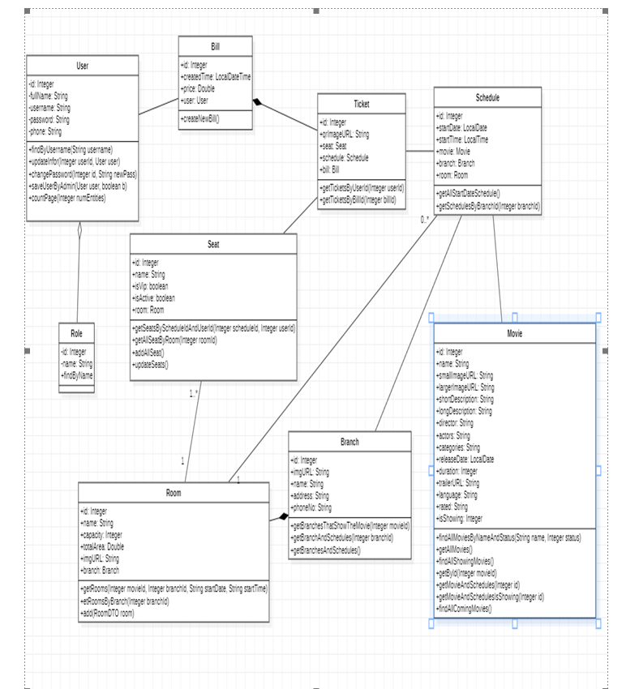

Hình 2.1 Class mô hình hóa biểu đồ quan hệ thuộc tính

### *2.6.2 Mô hình hóa biểu đồ chức năng (Use case)*

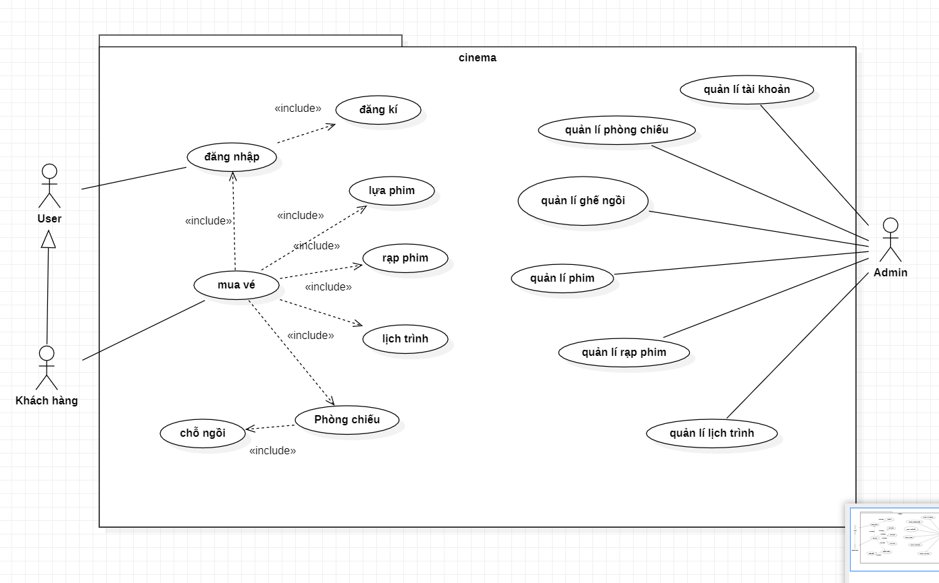

Hình 2.2 Use case tổng quát

### *2.6.3 Mô hình hóa biểu đồ ERD:*

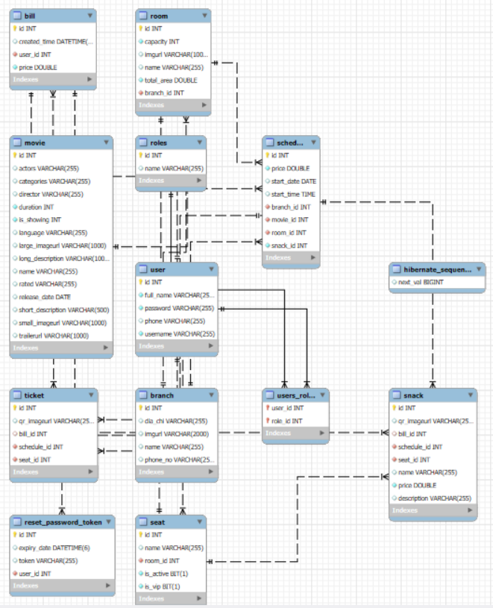

Hình 2.3 Mô hình hóa ERD

### *2.1.4 Mô hình hóa biểu đồ Activity Diagram:*

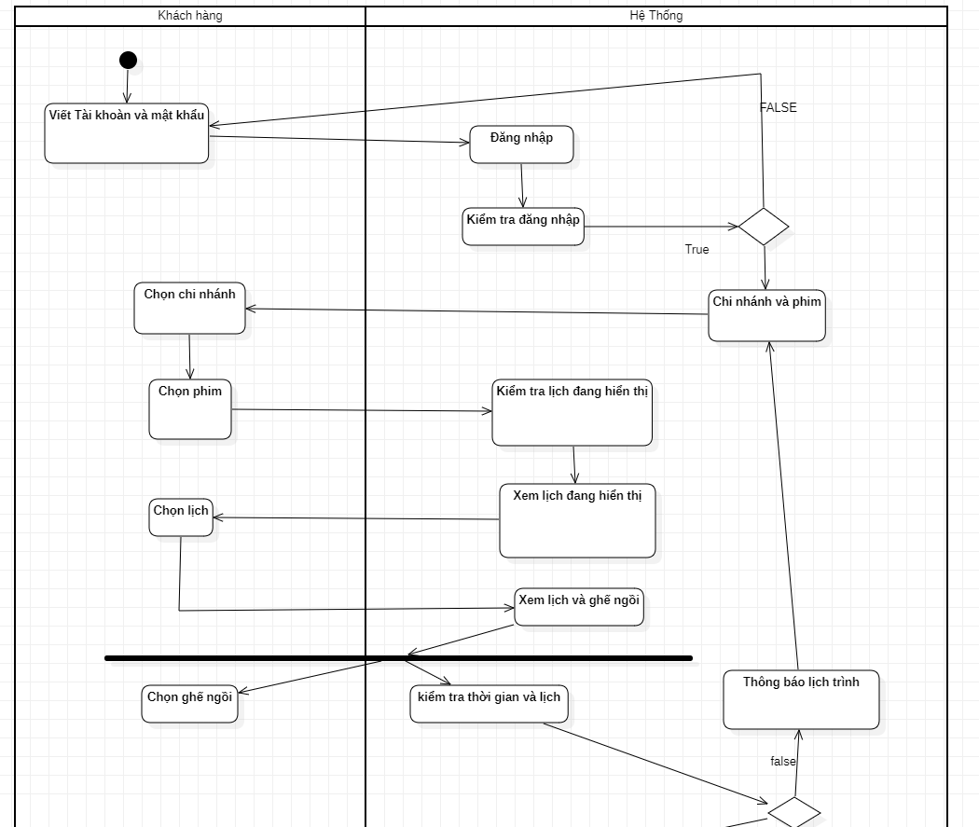

Hình 2.4 Activity Diagram

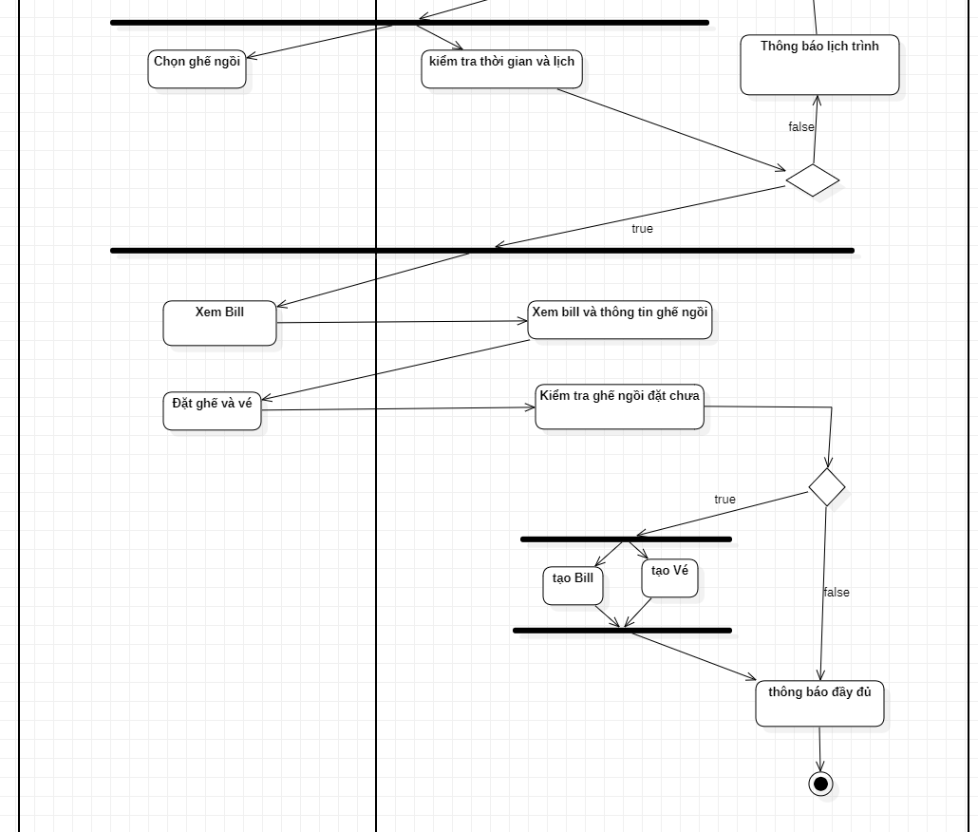

Hình 2.5 Activity Diagram (tt)

# - THỰC NGHIỆM

## 3.1 ĐẶC ĐIỂM YÊU CẦU

### *3.1.1 Đăng nhập*

Khách hàng không bắt buộc phải đăng nhập, thành viên muốn đặt chỗ phải đăng nhập để sử dụng các chức năng của hệ thống. Người dùng chỉ sử dụng các chức năng dựa trên vai trò của họ.

3.1.2 Chọn chỗ ngồi

Chức năng cho phép người dùng chọn chỗ ngồi có sẵn để đặt chỗ

* Người dùng chọn từ (ngày), đến (ngày) để chọn chỗ ngồi có sẵn để đặt chỗ
* Hệ thống sẽ liệt kê tất cả chỗ ngồi có sẵn
* Người dùng có thể chọn chỗ ngồi để thêm vào giỏ hàng và đặt chỗ

3.1.3 Đặt chỗ

Chức năng cho phép người dùng chọn chỗ ngồi và đặt chỗ.

* Chức năng này hoạt động giống như giỏ hàng. Cho phép người dùng thêm, xóa đặt chỗ cho một chỗ ngồi.
* Khi đặt chỗ xong, người dùng có thể xác nhận đặt chỗ.

3.1.4 Thanh toán

Chức năng thiết lập trình mô phỏng thanh toán để cho phép người dùng thanh toán cho một lần đặt chỗ.

* Sau khi xác nhận đặt chỗ ở cuối chức năng đặt chỗ, để hoàn tất đặt chỗ, hệ thống sẽ hiển thị biểu mẫu để người dùng nhập thông tin và thông tin thanh toán của họ.
* Người dùng phải nhập số thẻ, tên trên thẻ,…Hệ thống sẽ kiểm tra thông tin thẻ và số tiền trong cơ sở dữ liệu. Nếu chúng tồn tại và số tiền lớn hơn số tiền đặt chỗ. Sau đó, số tiền trong tài khoản sẽ được cập nhật và hoàn tất đặt chỗ. Nếu không, thông báo lỗi sẽ hiển thị cho người dùng.

3.1.5 Sử dụng dịch vụ

Chức năng cho phép nhân viên có thể thêm, chỉnh sửa, xóa sử dụng dịch vụ cho khách hàng.

* Hệ thống sẽ hiển thị danh sách các phòng đang được đặt cho khách
* Người quản lý chọn phòng và có thể xem dịch vụ sử dụng của khách hàng
* Thêm phí dịch vụ mới hoặc chỉnh sửa và xóa yêu cầu của khách hàng sau.

3.1.6 Thiết lập phòng chiếu chỗ ngồi

Chức năng này thêm một phòng mới vào hệ thống

* Hệ thống quản lý số lượng phòng, quản lý số lượng và loại chỗ ngồi như: vip, khóa hoặc bình thường
* Tất cả dữ liệu phải được xác thực, tên phòng là duy nhất
* Bạn cũng có thể chỉnh sửa hoặc xóa phòng khỏi hệ thống.

## 3.2 CÁC BƯỚC THỰC NGHIỆM

3.2.1 Admin

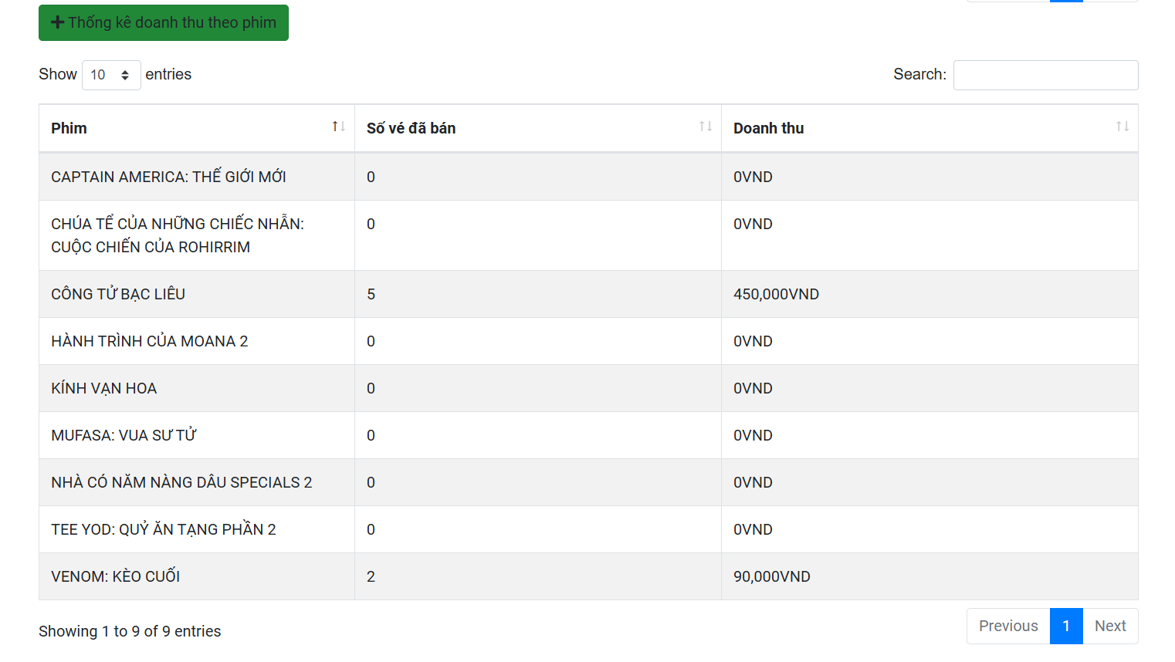

Hình 3.1 Doanh thu của Phim

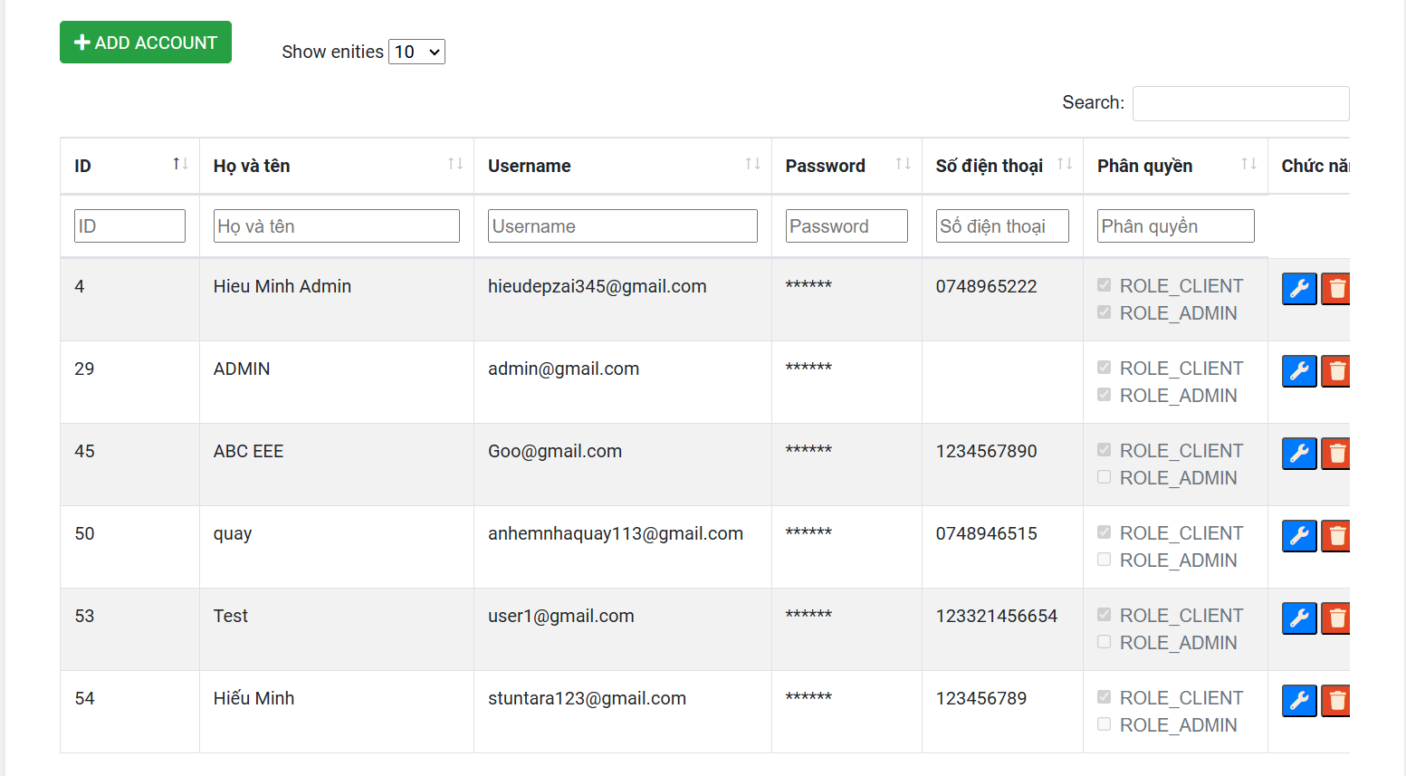

Hình 3.2 Danh sách tài khoản

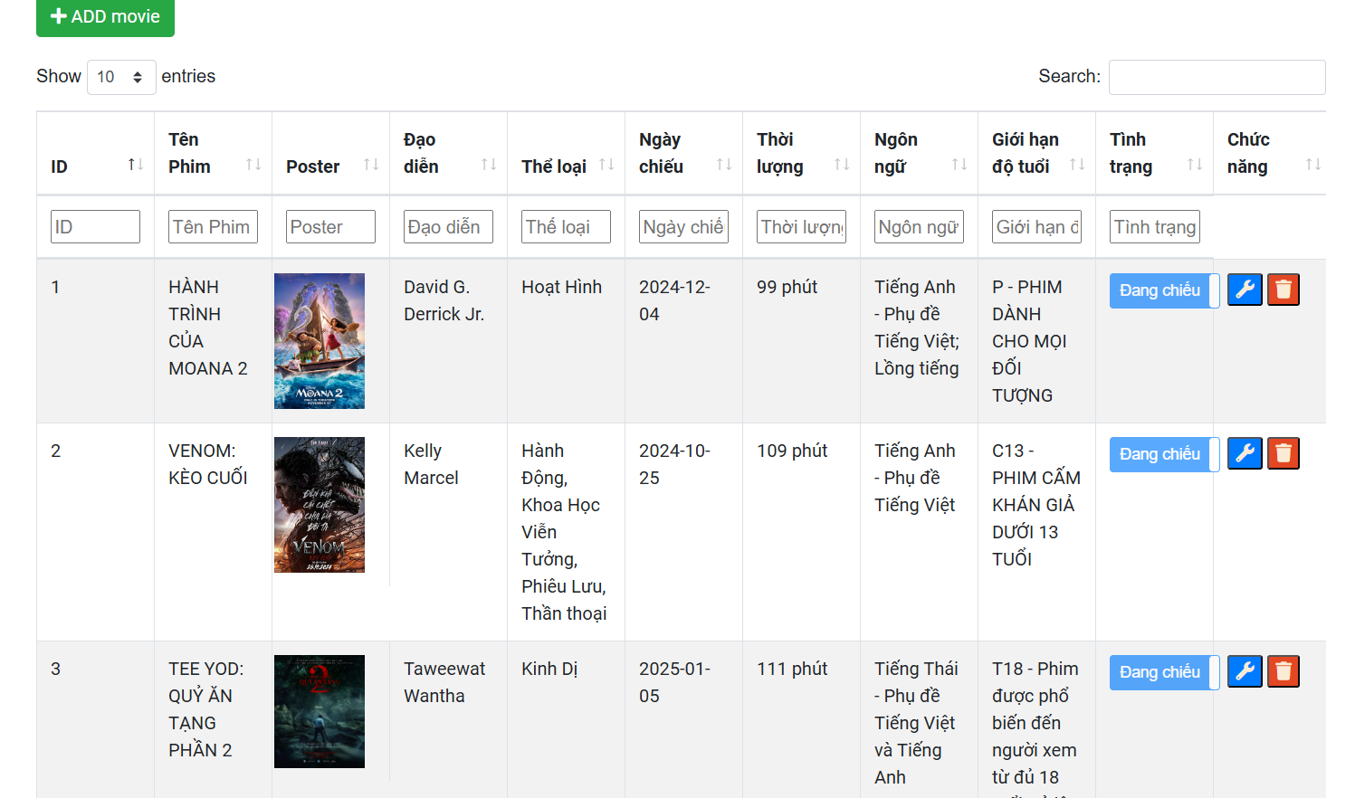

Hình 3.3 Tạo thêm sửa xoá phim

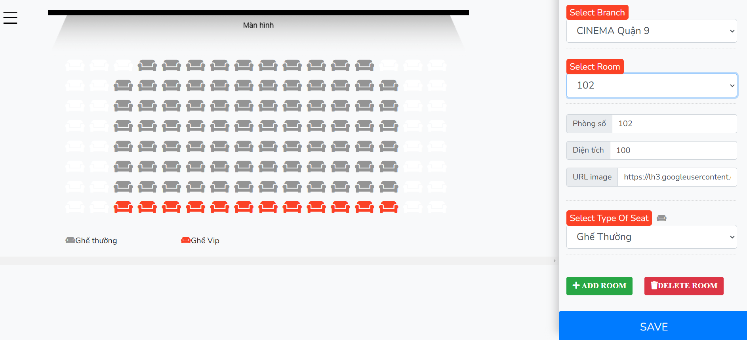

Hình 3.4 Tạo ghế cho cụm rạp

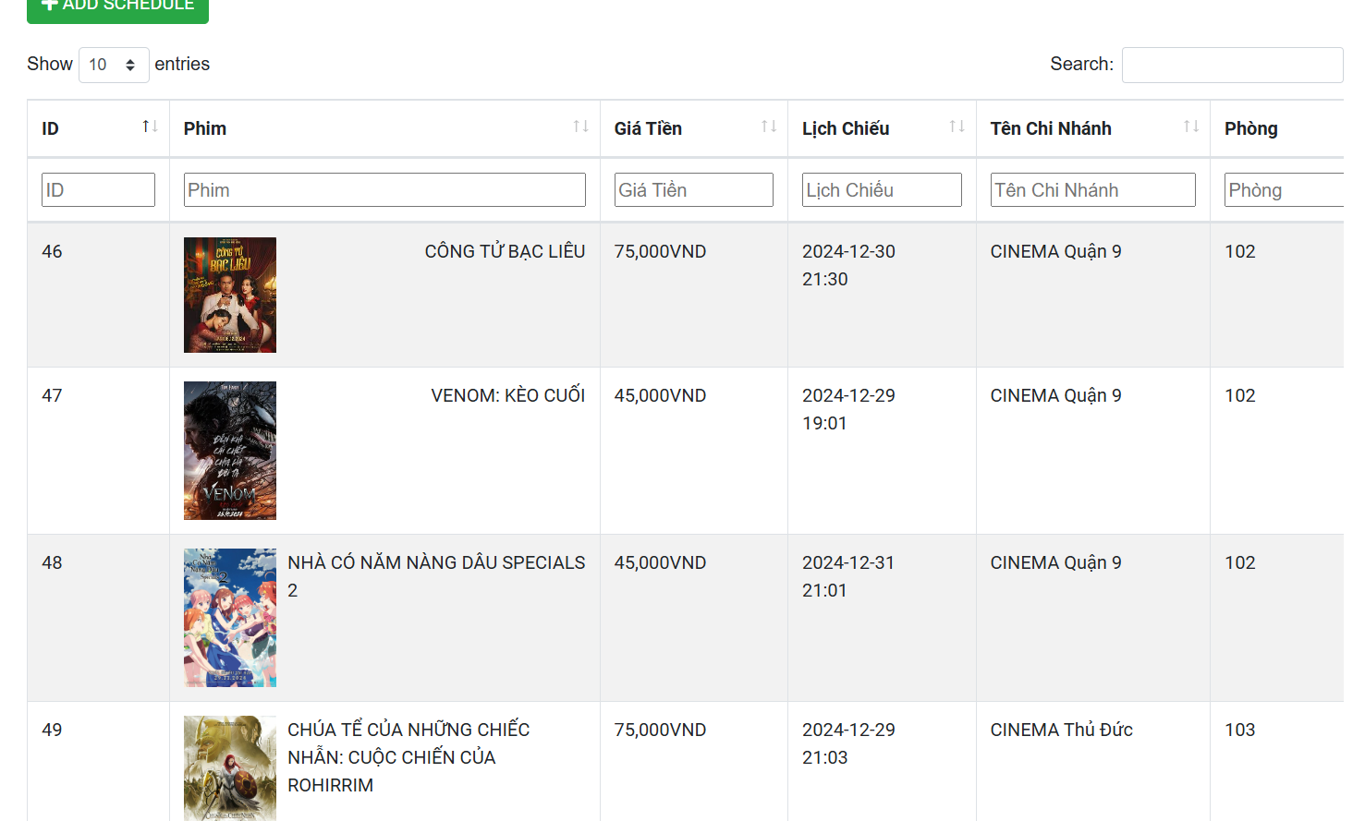

Hình 3.5 Tạo lịch chiếu phim

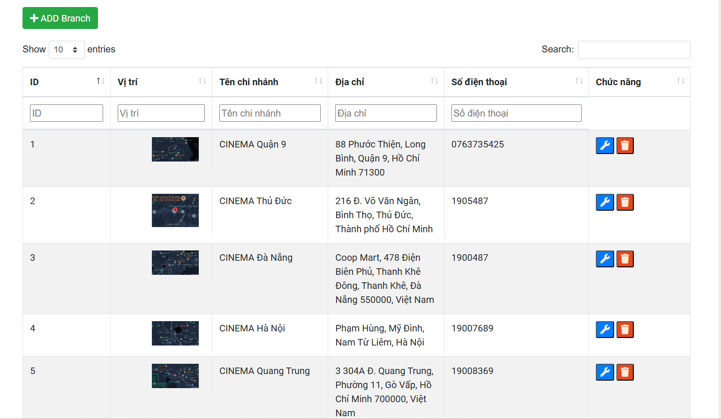

Hình 3.6 Tạo chi nhánh rạp

3.2.2 User

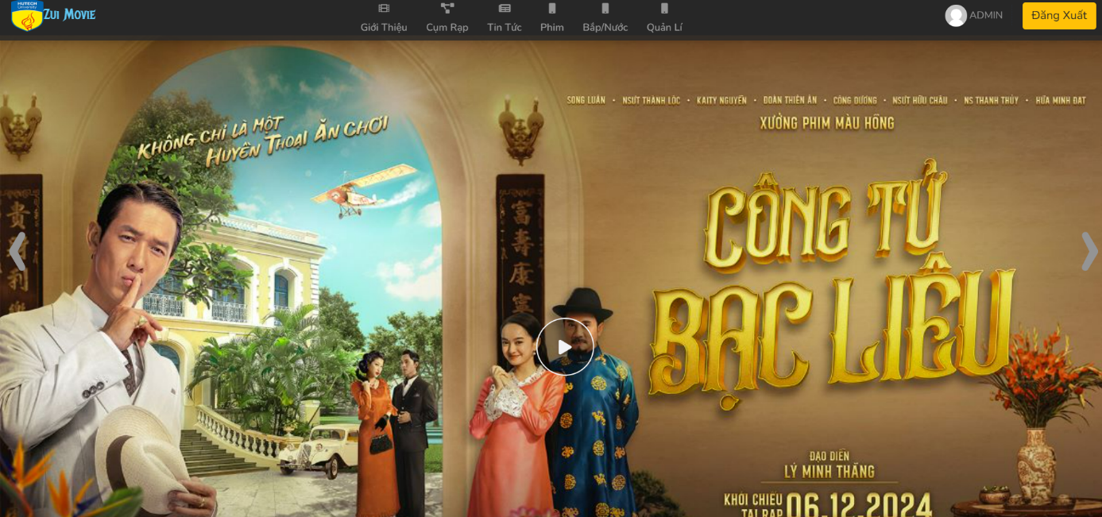

Hình 3.7 Trang chủ

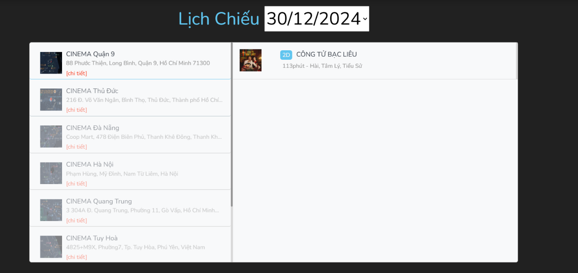

Hình 3.8 Lịch chiếu

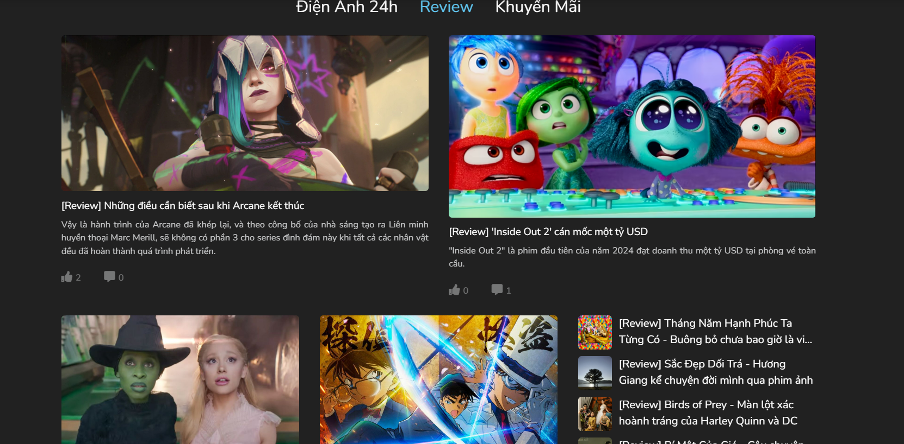

Hình 3.9 Tin tức

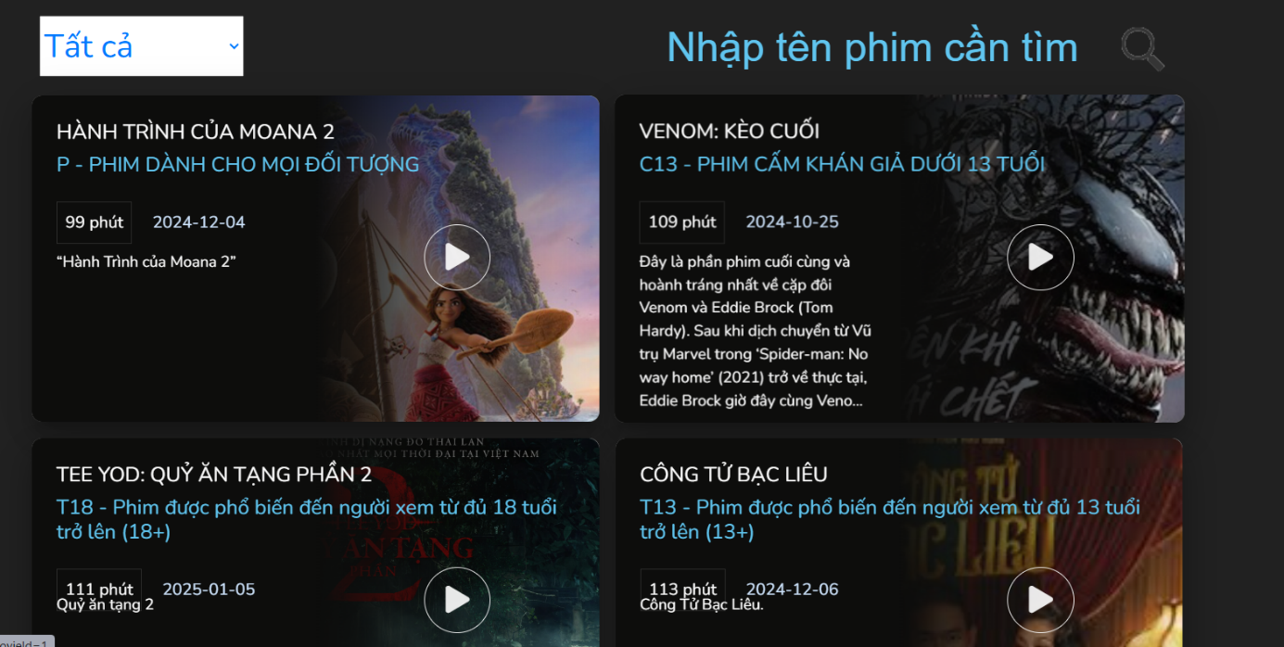

Hình 3.10 Phim

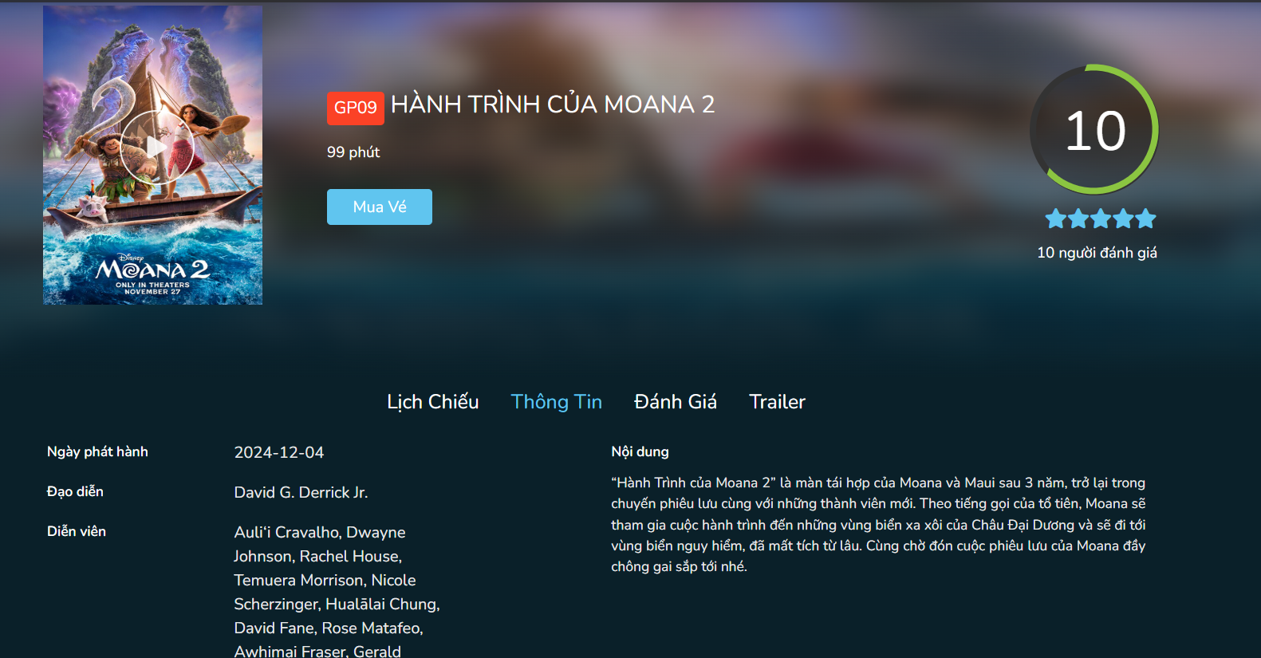

Hình 3.11 Thông tin chi tiết phim

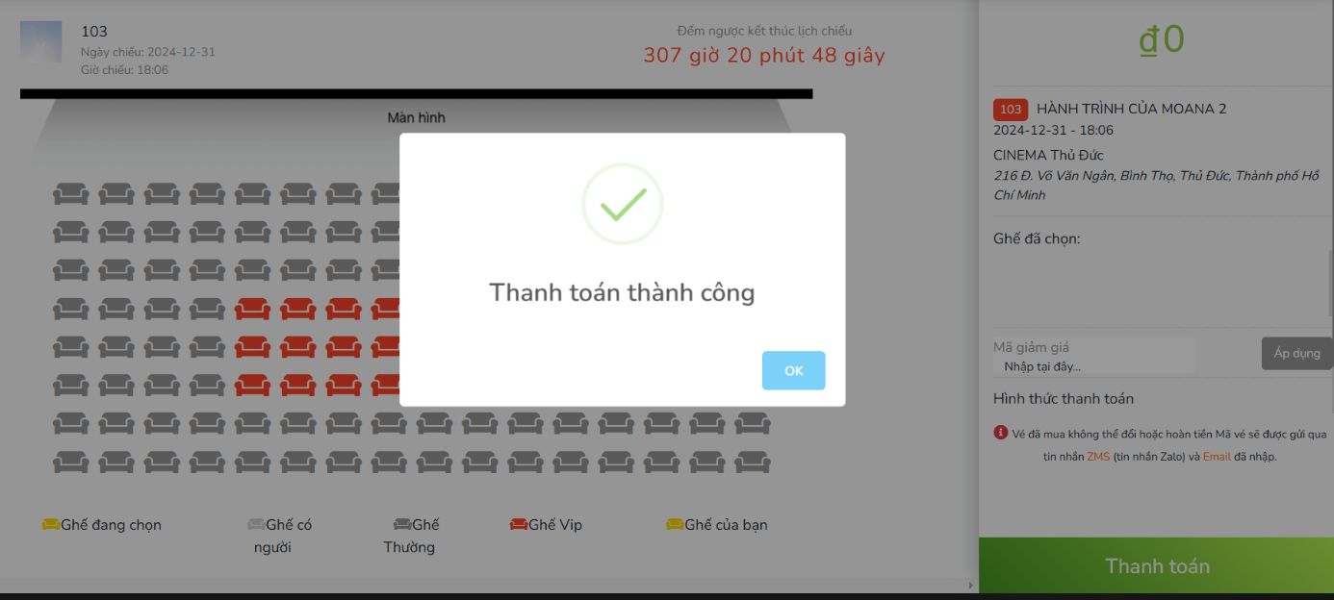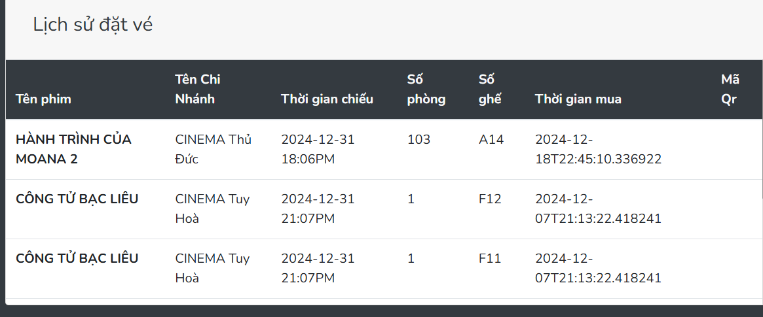

Hình 3.12 Thanh toán đặt ghế

# - KẾT LUẬN

## 4.1 TÓM TẮT NỘI DUNG ĐỒ ÁN

Đồ án "Website bán vé xem phim" được xây dựng nhằm cung cấp một nền tảng trực tuyến cho việc mua vé xem phim, quản lý phim và lịch chiếu. Sử dụng ngôn ngữ lập trình Java và các công nghệ liên quan, nhóm đã phát triển hệ thống bao gồm các chức năng chính sau:

* Quản lý phim: Thêm, sửa, xóa và cập nhật thông tin phim.
* Quản lý lịch chiếu: Tạo và quản lý các suất chiếu phim.
* Quản lý vé: Cho phép người dùng đặt và mua vé trực tuyến.
* Quản lý người dùng: Hệ thống đăng ký, đăng nhập, và phân quyền người dùng.

## 4.2 KẾT QUẢ ĐẠT ĐƯỢC

Sau quá trình thực hiện đồ án, nhóm đã hoàn thiện hệ thống website bán vé xem phim với đầy đủ các tính năng như yêu cầu ban đầu. Giao diện người dùng được thiết kế đơn giản, trực quan và dễ sử dụng, đáp ứng tốt nhu cầu của cả người dùng lẫn quản trị viên. Hệ thống hoạt động ổn định và hiệu quả, với các biện pháp bảo mật được triển khai để bảo vệ thông tin người dùng và dữ liệu nhạy cảm. Bên cạnh đó, hiệu năng của ứng dụng đã được tối ưu hóa để đảm bảo hoạt động mượt mà, ngay cả khi lượng truy cập lớn. Những kết quả này không chỉ thể hiện sự nỗ lực của nhóm trong việc phát triển phần mềm mà còn cho thấy khả năng ứng dụng của ngôn ngữ lập trình Java trong việc xây dựng các hệ thống web phức tạp và linh hoạt.

## 4.3 NHẬN XÉT VÀ ĐÁNH GIÁ

Nhóm đã hoàn thành tốt nhiệm vụ được giao và đạt được những thành quả đáng khích lệ. Sau đây là một số ưu và nhược điểm của trang web bán vé xem phim:

* Ưu Điểm:

1. **Hoàn thiện hệ thống**: Website bán vé xem phim đã được xây dựng hoàn chỉnh với các chức năng chính như quản lý phim, lịch chiếu, vé và người dùng. Các chức năng này hoạt động đồng bộ và ổn định, đáp ứng tốt các yêu cầu đặt ra ban đầu.
2. **Giao diện thân thiện**: Giao diện người dùng được thiết kế đơn giản, trực quan, dễ sử dụng. Người dùng có thể dễ dàng tìm kiếm phim, chọn lịch chiếu và đặt vé một cách nhanh chóng. Đối với quản trị viên, giao diện quản lý cũng dễ dàng thao tác và quản lý thông tin.
3. **Bảo mật**: Hệ thống đã triển khai các biện pháp bảo mật cần thiết như xác thực và phân quyền người dùng, mã hóa dữ liệu nhạy cảm. Điều này giúp bảo vệ thông tin cá nhân của người dùng và đảm bảo an toàn cho dữ liệu của hệ thống.
4. **Tối ưu hóa hiệu năng**: Ứng dụng đã được tối ưu hóa để đảm bảo hoạt động mượt mà và hiệu quả ngay cả khi lượng truy cập lớn. Các kỹ thuật tối ưu hóa cơ sở dữ liệu và quản lý bộ nhớ được áp dụng để cải thiện hiệu suất hệ thống.

* **Nhược Điểm:**

1. **Tính năng hạn chế**: Mặc dù hệ thống đã hoàn thiện các chức năng cơ bản, nhưng vẫn còn thiếu một số tính năng nâng cao như hệ thống đánh giá và bình luận phim, tích hợp thanh toán trực tuyến, và quản lý chương trình khuyến mãi. Những tính năng này có thể giúp cải thiện trải nghiệm người dùng và tăng tính cạnh tranh của hệ thống.
2. **Chưa có phiên bản di động**: Hiện tại, hệ thống chỉ có phiên bản web, chưa có ứng dụng di động. Việc phát triển ứng dụng di động sẽ giúp người dùng có thể dễ dàng truy cập và sử dụng dịch vụ mọi lúc, mọi nơi, nâng cao trải nghiệm người dùng.
3. **Cần cải thiện giao diện quản trị**: Mặc dù giao diện quản trị hiện tại đã khá thân thiện, nhưng vẫn còn một số điểm cần cải thiện để giúp quản trị viên thao tác nhanh hơn và thuận tiện hơn, đặc biệt khi quản lý một lượng lớn dữ liệu.

TÀI LIỆU THAM KHẢO

[1]<https://www.researchgate.net/publication/375962782_ONLINE_EVENTS_TICKETING_MANAGEMENT_SYSTEM_A_CASE_STUDY_OF_NAMBOOLE_STADIUM>

[2] <https://www.studocu.com/vn/document/hutech-university-of-technology/nghiep-vu-ngan-hang-1/do-an-lt-java/79571737>